成都信息工程学院考试试卷
一、选择题（20分，每小题2分，选择正确的答案填入括号内）
1、如果对键盘上108个符号进行二进制编码，则至少要二进制数码位数是（ ）。
A. 5 B. 8 C. 7 D. 9

2、下图为基本RS触发器，如果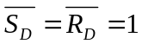，则Q的状态为（ ）。
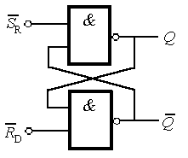(A) 0； (B) 1；
(C) 保持； (D) 不定。

3、（18.375）₁₀ 转换成八进制数为（ ）
A.11.2 B. 22.3 C.4 .01 D.16.2

4、如果F（A,B,C）＝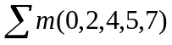，那么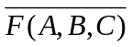＝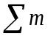( )。
A.0,2,4,5,7 B.1,3,6 C.0,2,3,5,7 D.1,4,6
5、十进制数8的余3码表示为（ ）。
A. 1011 B.1001 C.1010 D. 1000
6、 用两片74LS160芯片级联最大可实现模（ ）计数。
A.10 B.256 C.100 D.200
7、下列逻辑等式中不成立的是（ ）
A． 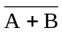=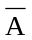 B. 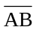=+
C. +AB=A+B D. A+AB=A
8、属于组合逻辑电路的是（ ）
A．触发器 B. 全加器 C. 移位寄存器 D. 计数器
9、VHDL基本的数据对象分别为常量、变量和（ ）
A. 结构体 B. 程序包 C. 配置 D. 信号

10、VHDL语言端口模式分为单向输入端口、单向输出端口、双向端口和（ ）四种类型。
A.常数 B.变量 C.信号 D. 缓冲端口

二、判断题 (每小题2分,共10分，)
- 标准与或式是由最小项相或构成的逻辑表达式。 （ ）
- 采用奇偶校验电路可以发现代码传送过程中的所有错误。 （ ）
- 一个存在无效状态的同步时序电路是否具有自启动功能，取决于确定激励函数时对无效状态的处理。 （ ）
- “0”的补码只有一种形式。 （ ）
- 异步时序逻辑电路各触发器由同一时钟控制。 （ ）
三、逻辑函数化简 (16分)
1、 用公式法化简逻辑函数为最简与—或式：（5分）
2、 用卡诺图化简含约束(无关)项的逻辑函数为最简与—或式：（5分）

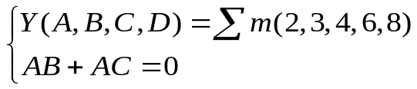
3、用反演规则求函数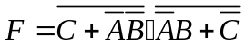的反函数：（3分）
4、求函数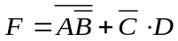的对偶式：（3分）
四、组合逻辑电路分析与设计（共22分）
１、由3-8译码器CT74LS138和与非门构成的组合逻辑电路如图所示，写出输出函数F的逻辑表达式，列出真值表，并说明该电路的逻辑功能。（10分）
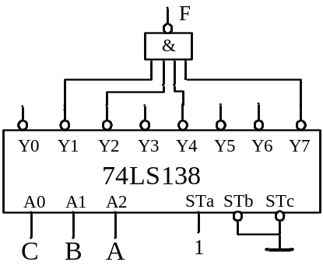

2、用一片8选1数据选择器实现以下函数。要求用代数法，并完成以下电路的连接。（12分）
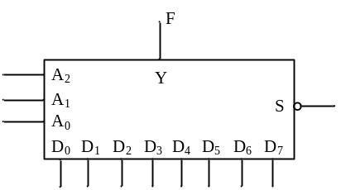

五、 画出下列各触发器Q端的波形： (共10 分，每小题5分)
1、下降沿触发的JK触发器和输入波形如图所示，试画出输出Q的波形，设Q的初始状态为1。（5分）

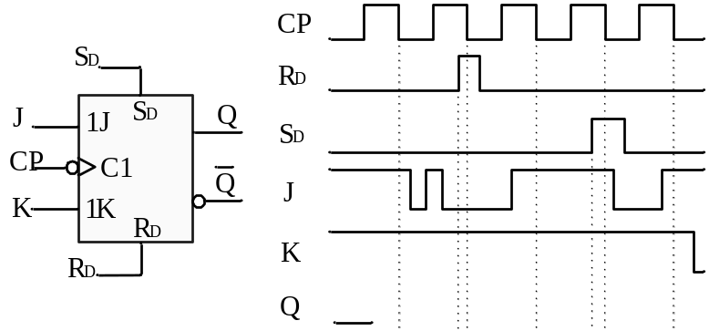

2、上升沿触发的D触发器和输入波形如图所示，试画出输出Q的波形，设Q的初始状态为0。（5分）

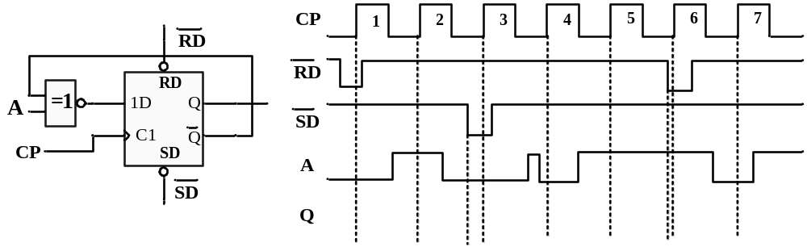

六、时序逻辑电路分析设计（共22分）
1、 分析下图所示时序逻辑电路（10分）
要求：（1）写出电路的输出方程、驱动方程、状态方程；
（2）列出状态转换真值表；
（3）画出完整状态转移图；
（4）说明电路的逻辑功能及自启动特性。

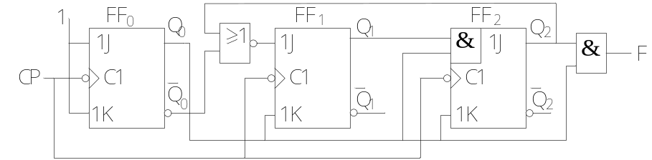
2、74LS160功能表如下表所示，试用两片74LS160和必要的门电路设计一个12-43进制同步计数器。 (6分)
要求：（1）采用反馈置数法实现；
（2）写出反馈状态代码及反馈置数函数；
（3）画出设计的电路图。
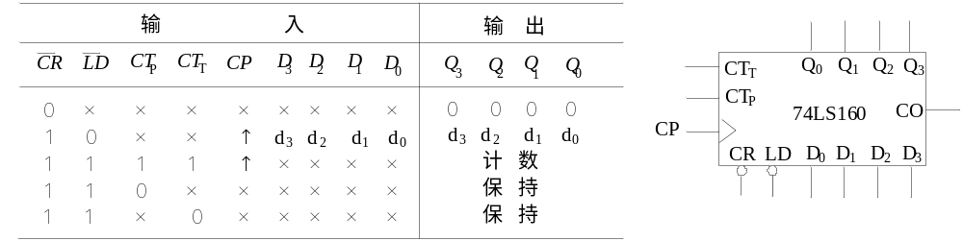

3、使用74LS194设计一个模值为6的左移扭环形计数器，完成逻辑电路连接，画出有效状态图。74LS194的功能表见下图。（6分）
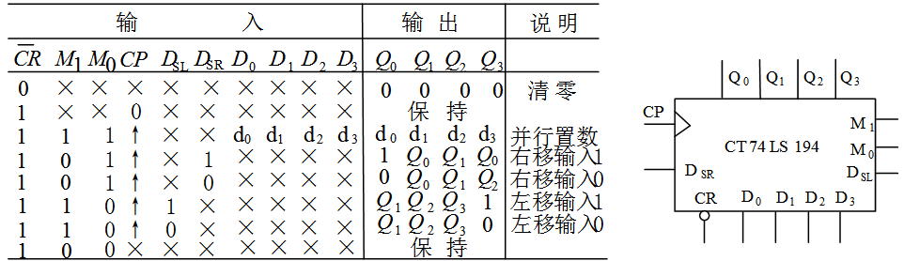

一、选择题：(每小题2分，共计20分)
1.C 2.C 3.B 4.B 5.A 6.C 7.C 8.B 9.D 10.D
二、判断题（每小题2分，共计10分）
1.（√） 2. （×）3. （√）4. （√） 5. （×）
三、逻辑函数化简（共16分）
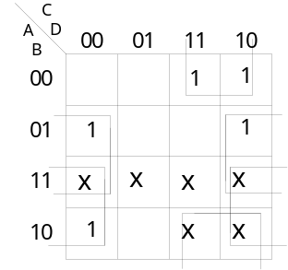1、过程3分，结果2分
1、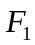=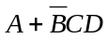

2、填图2分，画卷2分，结果1分

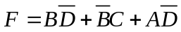

3、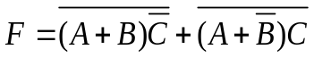 (3分)
4、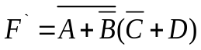 (3分)
四、组合逻辑电路分析与设计（共22分，）
1、解：（10分）
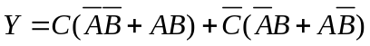
ABC | F
000 | 0
001 | 1
010 | 1
011 | 0
100 | 1
101 | 0
110 | 0
111 | 1

该电路功能为判奇电路
表达式，列出真值表各4分，电路功能2分

2、（本题12分）
8选1数据选择器的函数表达式为
令A2=A, A1=B, A0=C则

要使=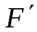则D0=D3=1,D1=D5=0，D2=D4=D6=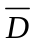， D7=D，画出电路如下图：

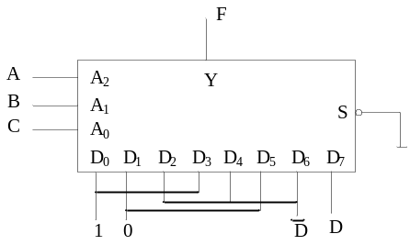

表达式，过程和电路各4分

五．画出下列各触发器Q端的波形：（设Q= 0）（ 共 10分）
1、解

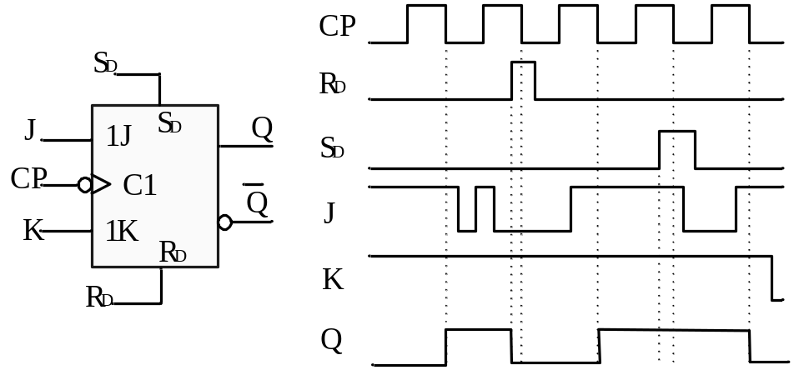
2、解

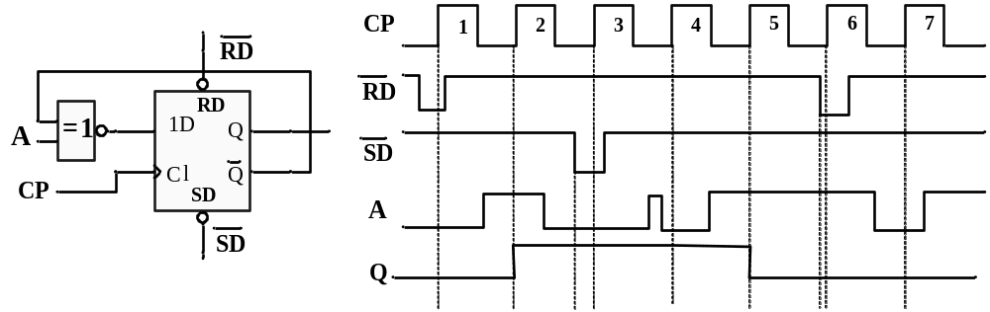

六、时序逻辑电路分析与设计
1、解：（10分）

（1）方程（输出方程1分、驱动方程2，状态方程3分，共6分）
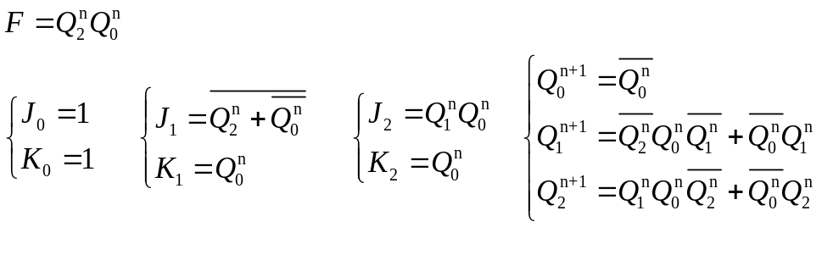
（2）状态转换真值表（2分） （3）状态转换图（2分）
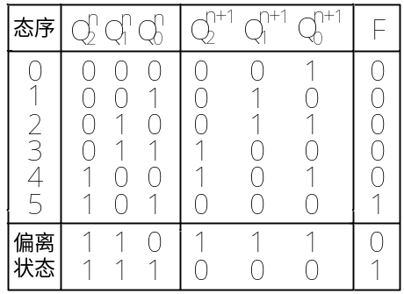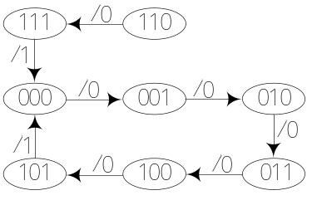
（4）该电路为同步模6加法计数器，可以自启动。（2分）

2、解：74LS160是十进制计数器，同步置数。模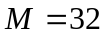
（1） 计数器整体反馈状态代码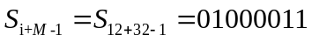（ 1分）
（2） 反馈置数函数 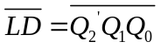 （1分）
（3） 电路图 （4分）

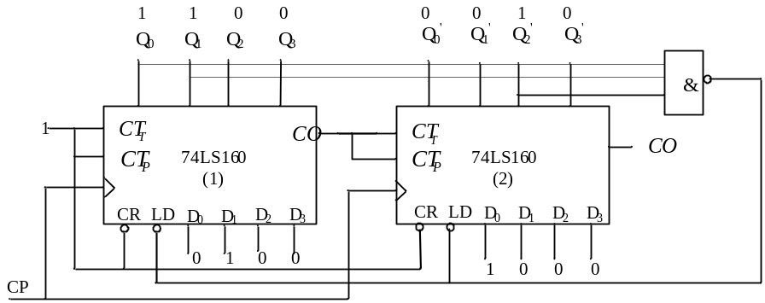
3、（4分）
解：由 2N=6 得 N=3（2分）
画图如下：（2分）

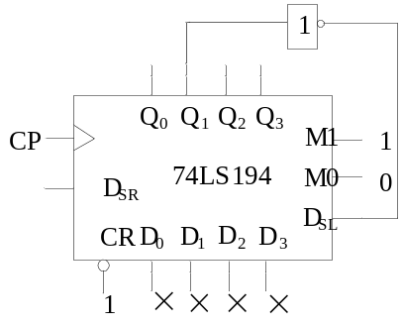
,状态图2分
